NGÀY HỘI B.E INFO DAY LẦN IV – 2016
Vào sáng ngày 29/10/2016, tại giảng đường C205 cơ sở Thủ Đức, Khoa Ngoại ngữ cùng Liên chi hội sinh viên Khoa Ngoại ngữ đã phối hợp tổ chức Ngày hội B.E (Be Everything) INFO DAY lần IV – 2016 dành cho các tân sinh viên K32 của khoa. Đây là hoạt động truyền thống của Khoa Ngoại ngữ, nhằm cung cấp và chia sẻ các thông tin, kinh nghiệm học tập cho các bạn tân sinh viên của khoa.
Đến tham dự ngày hội có ThS. Nguyễn Ngọc Phương Dung – Phó trưởng khoa phụ trách, ThS. Võ Đức Tâm – Phó trưởng khoa, TS. Lưu Hớn Vũ – Trưởng bộ môn Ngoại ngữ hai và các giảng viên của khoa. Ngoài ra, còn có sự hiện diện của hai cựu sinh viên anh Trần Diên Chí (K27) và chị Nguyễn Thuỵ Thuỳ Vân (K25).

Đến tham dự ngày hội có ThS. Nguyễn Ngọc Phương Dung – Phó trưởng khoa phụ trách, ThS. Võ Đức Tâm – Phó trưởng khoa, TS. Lưu Hớn Vũ – Trưởng bộ môn Ngoại ngữ hai và các giảng viên của khoa. Ngoài ra, còn có sự hiện diện của hai cựu sinh viên anh Trần Diên Chí (K27) và chị Nguyễn Thuỵ Thuỳ Vân (K25).
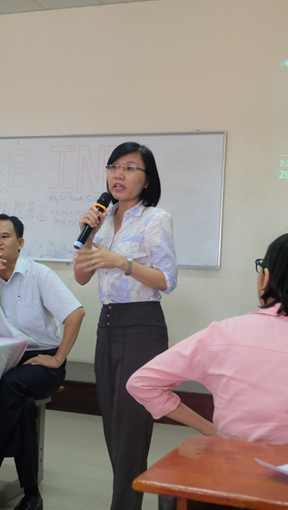
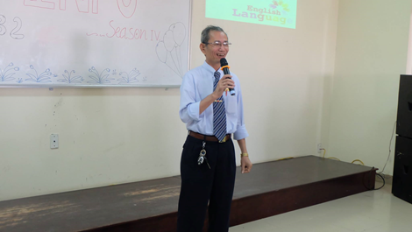
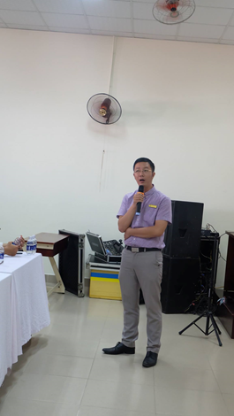
Trong không khí thân mật và ấm cúng, các thầy cô trong Ban chủ nhiệm Khoa đã giới thiệu chương trình đào tạo của khoa, cung cấp các thông tin mà sinh viên khoa Ngoại ngữ cần biết. Các anh chị cựu sinh viên đã chia sẻ các kinh nghiệm học tập đại học, xây dựng mục tiêu và các bước thực hiện mục tiêu. Các bạn tân sinh viên đã đặt khá nhiều câu hỏi cho Khoa và các anh chị cựu sinh viên. Những thắc mắc của các bạn tân sinh viên lần lượt được các thầy, cô và các anh chị cựu sinh viên giải đáp cụ thể. Qua đó, các bạn tân sinh viên đã có cái nhìn tổng quát hơn về chương trình đào tạo, biết thêm những phương pháp học tập và kinh nghiệm học tập có hiệu quả.
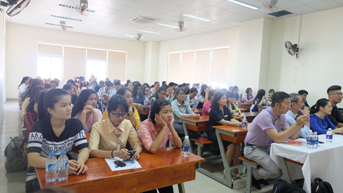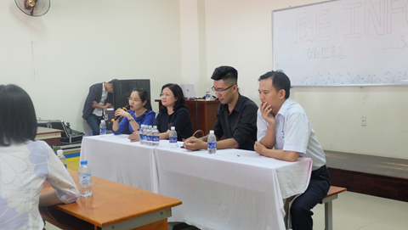
Phần trả lời thắc mắc của các giảng viên cố vấn K32 và các anh chị cựu sinh viên
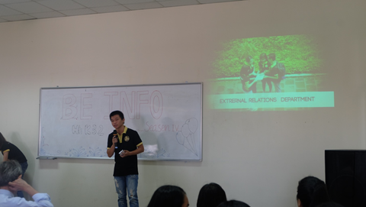
Phần giới thiệu của clb tiếng Anh BEE
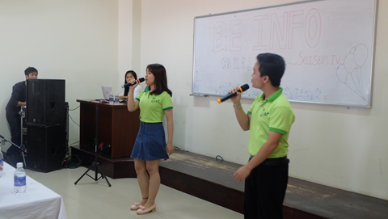
Tại buổi gặp gỡ, đại diện tân sinh viên K32, clb tiếng Anh BEE, STEP và clb Guitar đã có những tiết mục văn nghệ đặc sắc.
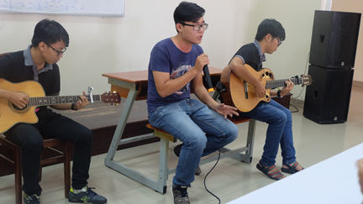
Hi vọng buổi gặp gỡ đã mang đến cho các bạn tân sinh viên nhiều giá trị bổ ích, giúp các bạn có được những chuẩn bị ban đầu về kiến thức và kỹ năng để học tập thật tốt và có những khoảnh khắc đáng nhớ trong quãng đời sinh viên của mình.
Dĩnh Nghị

